C/C++课程设计报告

项目题目 | LZ游戏盒
学生姓名 | 赖哲剑
学号 | 201992305
分数
任课教师 | 田琳琳
完成日期

大连理工大学软件学院
目 录
第一部分 技术调研报告 3
1 STL学习总结 3
2 QT学习总结 3
3 MFC学习总结 3
第二部分 项目开发报告 4
1 项目简介 4
2 需求分析 4
3 总体设计 4
4 详细设计与实现 4
5 系统测试 4
6 设计总结 5

评分细则及标准
考察项目 | 总分 | 评分细则 | 分数 | 得分
技术调研（作业报告1） | 10分 | 技术调研充分合理，学习内容丰富质量较高 | 9-10分
技术调研（作业报告1） | 10分 | 技术调研较为充实具体，学习内容及质量一般 | 7-8分
技术调研（作业报告1） | 10分 | 技术调研不够充分具体，学习内容过少质量 | 0-6分
技术调研（作业报告2） | 10分 | 技术调研充分合理，学习内容丰富质量较高 | 9-10分
技术调研（作业报告2） | 10分 | 技术调研较为充实具体，学习内容及质量一般 | 7-8分
技术调研（作业报告2） | 10分 | 技术调研不够充分具体，学习内容过少质量 | 0-6分
项目开发评分（总分100分）

问题规模 | 10分 | 创新超额完成指定任务，工作量饱满 | 9-10分
问题规模 | 10分 | 基本完成指定任务，工作量一般 | 7-8分
问题规模 | 10分 | 指定任务未完成，工作量不足 | 0-6分
技术难度 | 20分 | 模型设计合理优化，采用合适的方法实现 | 17-20分
技术难度 | 20分 | 模型设计基本正确，采用较合适的方法实现 | 13-16分
技术难度 | 20分 | 模型设计存在问题，采用方法不合理 | 0-12分
实现程度 | 20分 | 系统实现完整，界面友好，测试全面无误 | 17-20分
实现程度 | 20分 | 系统实现完整，界面友好，存在少许错误 | 13-16分
实现程度 | 20分 | 系统实现不完整，界面不友好，存在错误 | 0-12分
报告质量 | 20分 | 报告完整、格式统一、结构清晰、图表正确 | 17-20分
报告质量 | 20分 | 报告完整、格式较为统一、结构较为清晰、图表基本正确 | 13-16分
报告质量 | 20分 | 报告不完整、格式问题多、结构不清晰、图表有错误 | 0-12分
答辩过程 | 30分 | 完整清晰阐述设计思路，回答问题正确 | 25-30分
答辩过程 | 30分 | 较为清晰阐述设计思路，回答问题基本正确 | 19-24分
答辩过程 | 30分 | 设计思路阐述不明确，回答问题有错误 | 0-18分

第一部分 技术调研报告
- STL学习总结
这周我复习了C++所学的相关知识，学习了常用的STL模板，以及头文件“algorithm”所涉及相关常用的函数。
首先对于所有容器而言，都有一些通性。包括begin表示返回指向第一个元素正向迭代器，end表示指向最后一个元素后一位的正向迭代器，rbegin表示指向最后一个元素的反向迭代器,rend表示指向第一个元素前一个的反向迭代器，size可以表示容器大小，insert和erase可以表示插入和删除，通过给定迭代器的位置，可以利用他们的重载函数 ，更加详细的说明插入区间与删除区间,例如insert(iterator pos, value)代表在位置前插入某一值，insert(iterator pos ,int n, value)代表插入n个值，而interator(iterator pos ,interator begin,interator end)代表插入[begin,end）的同类型容器的区间值。同时一般的容器都提供了find和count函数允许我们在logn的时间复杂度内快速查询待查询元素的位置，例如find(iterator begin,iterator end, value)便是在[begin,end）中寻找value值得位置，不存在则返回end迭代器。
同样我对于每个容器的不同也进行了学习。Vector可以看作强化的数组，而且是可以不用提前固定长度的数组，这是基于他使用随机迭代器让我在常数时间内快速访问元素的特性。而list相当于完美封装的链表，这是基于它使用双向迭代器不支持O1访问，但是可以允许高效的删除插入的特性，而在面对既需要两者结合的环境时，deque出现了，我觉着他就是牺牲了自己的O1查询元素的时间，去使得插入和删除更加快速。
Set和map容器是应用非常广泛的容器。利用set集合无相同元素的特性，我能通过将元素用他存储快速的了解到不同元素的个数，并且基于他内部是按顺序排列元素的特性，也很容易解决那一类找出大于或小于某一值的元素之类得问题。同时，map我觉得是懒人的福音，他可以哈希任意键值，而不用我们手写哈希函数，将string和某一值对应，或者将某一很大的数与某一值对应，这些假如利用传统数组去记录无法实现的事，map都轻易做到了——将两个或许不相关的数形成映射。
最后在algorithm头文件中，我受益匪浅。首先便是常用的sort函数，尽管记住9大排序算法很重要，但是sort函数完美的将他们综合起来保证任何数据的排序保持在nlogn左右，并且使用简单、方便。常用的max，min、swap函数也给予了定义。而且unique函数可以快速实现去重功能，lower_bound和upper_bound实现了>=和>功能的二分查找，reverse实现区间元素的反转，copy，transform等函数就短短几个函数名，取代了本来要用for循环然后朴素实现的较多码量，方便快速减少了很多代码时间，而且他们的效能往往比自己手写更为高效，总之algorithm头文件中有着许多可以让我作为“偷懒神器”的好函数，让我做题更加高效快捷。

- QT学习总结

QT学习笔记

1. QT基本架构及原理 day1

1.1 QT中的三大窗口
分为QWidget，QMainwindow，QDialog三大类，其中后两者都有其特殊的地方，例如Mainwindow中含有菜单栏等特殊小控件，而Widget仅为空白窗口

1.2 QT中的ui文件
ui文件一般是在QT ui操作界面中以方便快捷的操作后，以xml标签语言的形式保存为.ui文件，后通过uic转换器生成命名格式为ui_文件名.h的C++可识别的头文件，进而参与整个C++文件的联编
ui界面中的对象，是在ui_文件名.h的头文件中定义出来的ui_类名的类中创建，并且有setupUI方法中对这些对象进行更为详细的属性设置。其中这个新的ui类会成为外部UI命名空间中定义的界面主控类的父类 须注意与QT主控类不是一个类，尽管类名相同

1.3 QT中的基本架构
- 入口main函数
- 创建QApplication类 这个类可以创建一个全局指针变量，并且在新窗口类实例化时，把新窗口的指针赋给该指针，已达到操纵显示该窗口的目的。
- 窗口类 包括1.1中所说的三大窗口
- 控件类 即例如QPushButton，QLabel等一系列空间 放置在窗口之中

1.4 QT中的消息循环机制
提到了阻塞和非阻塞的概念（同样使用于模态对话框和非模态对话框），即阻塞的情况下（ 利用exec()函数 ），窗口会一直等待新消息的出现，而非阻塞相反
对于这些消息可以来自于鼠标、键盘等等，而这些消息的出现会根据自身消息来源转化成一个个QXXXXEvent类，成为窗口、控件类处理该类事件的虚函数的参数，而我们也可以通过重写虚函数对这个事件进行检测与处理

1.5 QT中的信号槽机制
信号是活动的发起者所发出的信号，而槽则是接受信号这所发出的某些应答。二者通过connect(发出者，信号地址，接收者，槽函数地址)进行链接，disconnect(发出者，信号地址，接收者，槽函数地址)取消已连接的信号槽。并且注意，如果信号是一个重载信号的话，得用强制类型转换说明他的返回类型及参数，槽也同理。信号的参数必须≥槽函数的参数，且槽函数的所有参数必须一一对应于信号参数的从前向后数的所有参数。发起者与接收者可以是任意类，如窗口类，控件类，自定义类等等。可以采用 信号->槽函数 的方式进行链接，也可以采用 信号->信号->槽函数 的方式进行链接。也就是说信号也可以作为另一个信号的槽函数。一个信号可以对应多个槽函数，而多个信号也可以对应一个槽函数。
可以在UI编辑界面，选择转到槽，根据已有信号，对槽函数进行自定义设置，并且UI界面所建立的转到槽功能构建的槽函数，会依据其命名规则 on信号发出类信号 的格式自动建立链接

1.6 QT中信号、槽的机制与事件的区别（自我分析）
信号、槽与事件的区别主要在于，当信号被触发时会自动回调至槽函数，且作用对象单一，而事件我认为时一些系统已经提前定义好的信号，一旦发出，则可以更快地交给相应虚函数处理，并且这个“预定义”的信号也拥有者所有我们可能需要的信息，例如鼠标事件中，鼠标的位置，按键是什么......，并且子类的事件不仅仅作用与自身，还可以交由父类继续调用（即自己的改写只是增加了部分操作，并没有阻碍原本事件的正常传递运行）

2. QT中的重要控件 day2

(一些我常用或者老师介绍到的函数)

2.1 QPushButton
- settext 设置按钮的显示文本
- clicked 是否被点击的信号
- setFixedSize 设置按钮的大小
- setstylesheet 可以设置这个按钮的样式表，样式表中应该填入CSS代码（目前只会"QPushButton{border:0px}"进行按钮无边框的操作）
- setIcon 设置这个按钮的填充图片
- setIconSize 设置这个填充图片的大小，一般是与按钮的大小一致

2.2 QLineEdit
- text 返回当前空白栏中的内容
- setPlaceholderText 显示编辑栏中默认的小字（例如注册界面，可以提示用户注册格式）
- setEchoMode 可以设置文本外界显示格式（防止他人偷窥密码，可以设置成黑色小圆点 ·）
- clear 清除编辑区域的所有内容，显示默认小字

2.3 QLabel
- setText 设置标签上的文字
- setFont 设置文字字体
- setFixedsize 设置大小
- SetAlignment 设置文字对齐方式（用QT已定义的一些BIT来表示）
- setNum 设置数字{ 等价于setText(Qstring("%1").arg(num)) }

2.4 QDialog
- exec 另对话框成为模态对话框，进入对话框的消息循环

3 QT中的其他问题 day3

3.1 QT多窗口
一般多窗口的设置，都是在上一级窗口上设置该窗口的指针，并且设置父亲为上一级窗口，保证内存不泄露，在父级窗口销毁时，子窗口也销毁

3.2 QT中的布局
QT的坐标以左上角为原点，横为x轴，竖着为y轴，向右下方向为正，一般可以通过setGeometry设置坐标以及空间大小，move函数设置坐标
可以利用UI编辑界面的水平/垂直布局按钮对界面进行布局，即窗口中控件大小会根据窗口大小而更改，并且可以更改布局策略（expanding,preferred,fixed）对于相同的布局策略，可以更改他们之间的比例

3.3 QT中控件的填充图片
一般利用QPixmap导入图片，并且scale可以对图片进行自适应的放大或者缩小，可以利用width,height等函数获得图片的信息，在窗口空间中setPixmap，进行图片的填充

4 QT网络通信 day4

4.1 编程方法
在pro文件中加入network模块
执行一次qmake生成makefile文件

4.2 TCP连接
一直连通，同时在线，可以在连接过程中方便地随时发送信息，但是连通过程较为麻烦。需要区分C/S（client/server），进行三次握手，确定同步连接。TCP连接注重连通，以及数据地安全性

4.3 UDP连接
连通过程较为简单，只是单纯的发出信息，不用管对方地接收情况。侧重于大数据的收发。只分发送端和接受端。每包数据都得包含IP和端口号。

4.3.1 代码实现步骤

4.3.1.1接收端
1、利用QUdpSocket定义对象
2、bind函数确定自己的IP地址以及端口的绑定
3、connect函数将readyRead信号，与数据处理连接起来
4、利用readDatagram读取发送数据

4.3.1.2发送端
1、利用QUdpSocket定义对象
2、利用writeDatagram发送数据，发送ByteAttay的数据，以及目标的IP以及端口

- MFC学习总结

MFC学习笔记

1 MFC应用程序框架

1.1文档/视图结构
MFC采用文档/视图结构，即形成应用程序的主窗口需要三个类对象共同作用，包括CFrameWnd（框架），CView（用户区），CDocument（数据管理），CWinAPP去组装这三个对象形成一个完整的程序

1.2 基本类

1.2.1 CObject
获得对象的信息并且判断当前对象的数据成员是否有效，把对象的数据存进文件

1.2.2 CDocument
声明所需要的数据，并对数据进行操作

1.2.3CView
大多数的消息处理在这个类中
重要的成员函数：
- OnDraw函数 重新绘制窗口
- GetDocument 与CDocument类相联系
- OnInitialUpdate 进行一些文档初始化的工作

第二部分 项目开发报告
1 项目简介
LZ游戏盒一款是由赖哲剑与邹昊开发的趣味小游戏集合，“L”与“Z”分别代表开发者姓氏首字母。在如齿轮一般不停运转的现代都市中，您是否渴望片刻的安宁？在越长大越孤单的成长过程中，您是否会怀念童年的乐趣？在人与人心灵间逐渐疏远的网络时代中，您是否渴望心灵的近距离交融？我们相信，您会的，那么请您选择LZ游戏盒。本产品界面友好，画风精良，音效悦耳，易于上手。童话般的开始界面碰撞上耳熟能详的背景音乐，初次接触电脑游戏的喜悦便蓦然返青。神秘的登录窗口，带给您对本产品无尽的想象空间。游戏选择界面设计刚柔并济，无论您的性别如何，这里总有一方您的审美净土。当您打开黄金矿工小游戏，熟悉的回忆便泛涌心头，我们力求守护住您童年记忆中的那个“钩钻石”的美好念想，因此，每一张图片，每一段音效，甚至是商店中每一种物资我们都精心选取。闯关式的游戏，激发起您不断探索的欲望，好像您又变成了从前的那个小朋友。当您闯完所有的关卡，自豪感便如潮水般漫延心间。五子棋小游戏在保留原有规则的基础上层层创新，将黑白棋子变成了L棋和Z棋，L与Z不仅是姓氏，更是Laughter（笑声）与Zeal（热情）。愿欢声笑语常伴汝身，愿热忱激情如影随形。在这里，您可以选择人机对战，探索自己是否棋高一着，抑或是喊上您的朋友一起联机博弈，在棋逢对手间切磋棋艺高下。修水管是一款益智小游戏，画风简约，以游戏的形式锻炼您的眼、脑、手。我们保证，在该游戏中您不仅能获得快乐，您的逻辑能力和敏捷能力也能获得提升。当您旋转水管，修通水道，您就好像亲自变成了一位水道工，造福居民，收获幸福。来吧，选择本产品吧，释放都市压力，重返童年乐趣，拉进伙伴距离。LZ游戏盒，带给您不一样的游戏体验！

2 需求分析

2.1 游戏盒欢迎界面

2.1.1 主窗口设置

窗口大小1080*720

背景设置

图标设置

程序主标题设置 LZ游戏盒

2.1.2 PLAY按钮

按钮属性设置
- QPushButton类，载入图片
- 无边框化处理
- 位置：窗口中央偏下方
- 具有点击音效

按钮功能设置
- 具有动画，点击后有回弹效果
- 点击信号与下一子页面 登陆界面 相连接

2.1.3 音乐播放按钮设置

按钮属性设置
- QPushButton类，载入图片
- 无边框化处理
- 位置：窗口左下角
- 按下具有音效

按钮功能设置
- 点击后关闭背景音乐
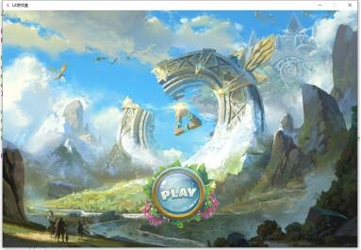

2.2 登陆界面

2.2.1 窗口设置
- 窗口大小1080*720
- 背景设置
- 窗口标题设置 登录窗口
- 在输入密码错误三次后自动退出程序

2.2.2 账户密码输入栏

QLabel 部分
- 设置文本 “账户” “密码”
- 位置：窗口中央偏左处

QLineEdit 部分
- 设置默认显示文本
- 设置密码对应的文本编辑栏的显示模式
- 位置：窗口中央

2.2.3 注册、登录、返回按钮

按钮属性设置
- 设置图片
- 点击按钮的特效（图片变暗淡）
- 位置：中央居下
- 具有点击音效

按钮功能设置
- 注册按钮：进入 注册界面
- 登录按钮：读取文本编辑栏的字符，与本地的账户数据进行比对，如若错误进入 登录失败界面 弹出错误提示，并且清除已输入的密码。正确则进入 游戏选择界面 有登录成功的音效
- 返回按钮：返回上一级的 主窗口

2.2.4 登录失败界面
- 在三秒延迟后自动退出
- 窗口大小600*200

QLabel设置
- 设置 字体 "华文新魏 ", 25, 75
- 设置字体红色（Qt:red）
- 设置文本内容“你输入的账号或密码有问题，请重新输入”
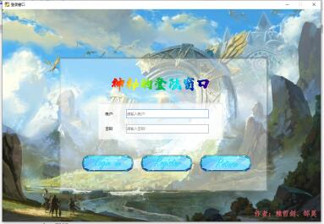

2.3 注册界面

2.3.1 窗口设置
- 窗口大小400*300
- 背景设置
- 窗口图标
- 窗口标题设置 注册窗口

2.3.2 账户密码输入栏

QLabel 部分
- 设置文本 “账户” “密码” "确认密码"
- 位置：窗口中央偏左处

QLineEdit 部分
- 设置默认显示文本
- 设置密码对应文本编辑栏的显示模式
- 位置：窗口中央

2.3.3 注册、返回按钮

按钮属性设置
- 设置图片
- 点击按钮的特效（图片变暗淡）
- 位置：中央居下
- 具有点击音效

按钮功能设置
- 注册按钮：如果密码与确认密码一致则会存储密码至本地，显示 注册成功窗口，否则则会清除账户密码栏的文本并弹出 注册失败窗口
- 返回按钮：返回上一级的 登录窗口

2.3.4 注册失败界面

窗口设置
- 窗口大小500*300
- 在三秒延迟后自动返回 注册界面，并清除所有文本编辑栏内的文本
- 设置背景图片
- 设置窗口标题：注册失败

QLabel设置
- 设置 字体 "华文新魏 ", 25, 75
- 设置字体红色（Qt:red）
- 设置文本内容 “注册失败，请务必注意保证两次输入相同！”
2.3.5 注册成功界面

窗口设置
- 窗口大小600*300
- 在三秒延迟后自动返回 登录界面
- 设置背景图片
- 设置窗口标题：注册成功窗口

QLabel设置
- 设置 字体 "宋体", 25, 75“
- 设置文本内容 “注册账号成功，3秒后为你返回登录界面”
2.4游戏选择界面

2.4.1 窗口设置
- 窗口大小1080*720
- 设置背景图片
- 设置窗口标题：选择游戏
- 设置窗口图标

2.4.2三种游戏按钮

按钮属性设置
- QPushButton类，载入图片
- 无边框化处理
- 位置：窗口右下方
- 具有点击音效

按钮功能设置
- 具有动画，点击后有回弹效果
- 登录成功后进入游戏选择界面，可以选择三种游戏，点击图标进入对应的游戏。

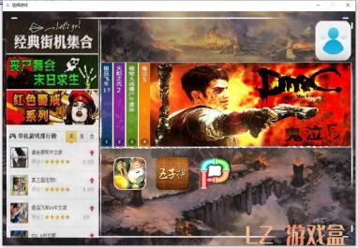

2.5 五子棋游戏

2.5.1 欢迎界面

窗口设置
- 窗口大小1080*720
- 背景设置
- 图标设置
- 程序主标题设置 五子棋
- 自动播放音乐

人工对战、联机对战、返回按钮
- 设置背景
- 制造点击按钮的特效（图片变暗淡）
- 位置：中央居下
- 具有点击音效
- 人工对战按钮：进入 五子棋游戏界面（人工对战）
- 联机对战按钮：进入 五子棋游戏界面（联机对战）
- 返回按钮：返回 游戏选择界面

2.5.2 游戏界面

窗口设置
- 窗口大小1080*720
- 重写绘图事件绘制棋盘（棋盘线，棋盘背景）
- 窗口标题：五子棋

用户
- 用户1用户2轮流下棋，白方先下。
- 调用随机函数随机显示双方头像
- 哪一方下棋哪一方头像亮起

积分、计时标签QLabel
- 积分标签：统计双方的胜负情况
- 计时标签：下棋用时 限定10：00 超过时间进入 游戏结束界面

计时器
- QTimer，用于记录剩余时间

认输、悔棋、返回按钮
- 认输按钮：确定一方已负 直接进入 游戏结束界面
- 悔棋按钮：待另一方确定同意后返回至点击者的上一步
- 返回按钮：返回 游戏选择界面

棋子类
- 棋子图片路径
- 棋子音效路径
- 棋子颜色
- 棋子位置
- 触发音效函数

棋盘类
- 棋子数组 （QVector）
- 访问数组：检测棋盘的位置上是否被占用
- 判断胜负函数success
- 转换函数transform：将棋子的相对位置转换成实际位置
2.5.3悔棋界面
提问对话框QMessageBox::question
- 具有标题：悔棋
- 具有文本：对方想要悔棋，是否同意
- 具有OK和No按钮
- OK按钮，另一方同意悔棋。
- No按钮，另一方不同意悔棋，弹出 警告对话框
- 默认回车关联按钮OK
警告对话框
- 具有标题：提示
- 具有文本：对方不同意悔棋
- 默认回车关联按钮OK
2.5.4游戏结束界面
界面设置
- 窗口大小600*600
- 具有标题：游戏结束
- 具有提示文本：游戏结束，黑棋获胜或者白棋获胜
重玩、继续按钮
- QPushButton类，载入图片
- 无边框化处理
- 位置：窗口左下角
- 按下具有音效
- 重玩按钮：点击返回 游戏界面
- 继续按钮：点击返回 游戏界面，对应一方积分+1

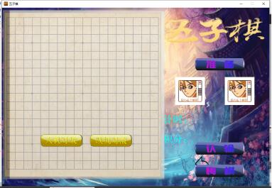

2.6 修水管

2.6.1欢迎界面
窗口设置
- 窗口大小1080*720
- 背景设置
- 图标设置
- 程序主标题设置 修水管
- 自动播放音乐

进入、返回按钮
- 进入按钮：进入下一级 修水管游戏界面
- 返回按钮：返回上一级 游戏选择界面

2.6.2 游戏界面

窗口设置
- 窗口大小1080*720
- 设置窗口图标标题

操作数、用时标签
- 操作数标签：记录鼠标有效点击次数
- 用时标签：记录已游戏时间

水管类
- 直水管0 十字水管1 单个弯水管2 亮个弯水管3
- 直水管可以旋转2次 十字水管2次 单个弯水管4次 两个弯水管2次
- 重写鼠标事件使得可以旋转

2.6.3 判断胜利条件
- 如果在限定时间内，操作数内，水管连通则判断胜利，给予胜利特效显示后进入下一关

2.6.4 判断失败条件
- 如果在限定时间内和操作数内，未使得水管连通则判断失败，会退出返回上一级界面 游戏选择界面

2.7 黄金矿工

2.7.1 初始化设置
- 初始化时间、分数
- 钩锁起始方向，钩锁运行速度
- 背景
- 图标
- 窗口大小为1080*720

2.7.2 钩锁类
- 钩锁的斜率（dx,dy表示）
- 钩锁斜率对应的图片路径
- 钩锁图片的摆放位置
- 钩锁的摇摆函数

2.7.3 物品类
- 种类
- 图片路径
- 速度
- 获得分数
- 距离原点的距离
- 图片摆放位置

2.7.4 关卡载入
- 保存现有分数，初始化时间
- 清除界面上的所有矿石

2.7.5 出勾操作
- 点击后钩锁会沿着当前方向延伸，其中钩锁的移动是通过图片的移动，绳索的移动则是绘图事件的重写
- 会在出勾之前判断当前方向上是否有物品，有的话选取离原点距离最小的矿石作为目标，并将它从已有的矿石中去除
- 记录钩锁飞行时间，在钩锁运行过程中会暂停时间，直到钩锁返回后会有对应的时间减少提示
- 勾锁会在碰到物品后或者到达指定边界后返回
- 在勾锁回来后会对分数进行一次更新

2.7.6 判断胜利条件
- 如果在限定时间内，到达指定分数则判断胜利，给予胜利图片显示后进入下一关
- 如果在限定时间结束时，勾锁还未返回，这次出勾也算作有效出勾

2.7.7 判断失败条件
- 如果在限定时间内，未达到指定分数则判断失败，会退出返回上一级界面 游戏选择界面
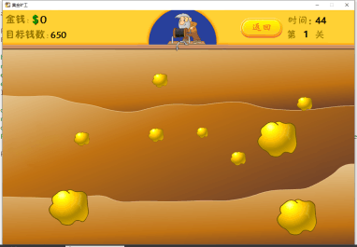

3 总体设计
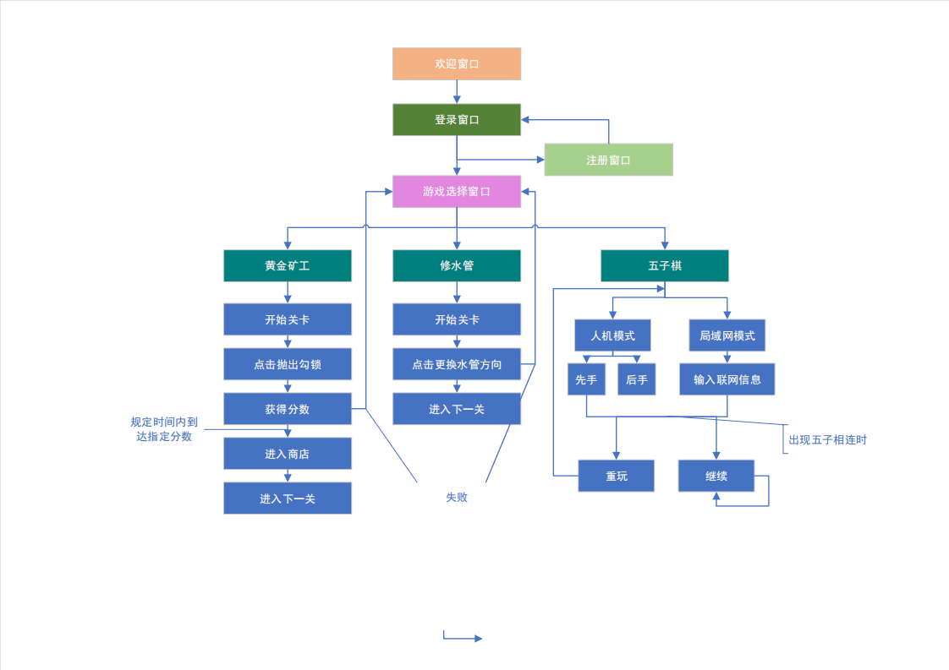
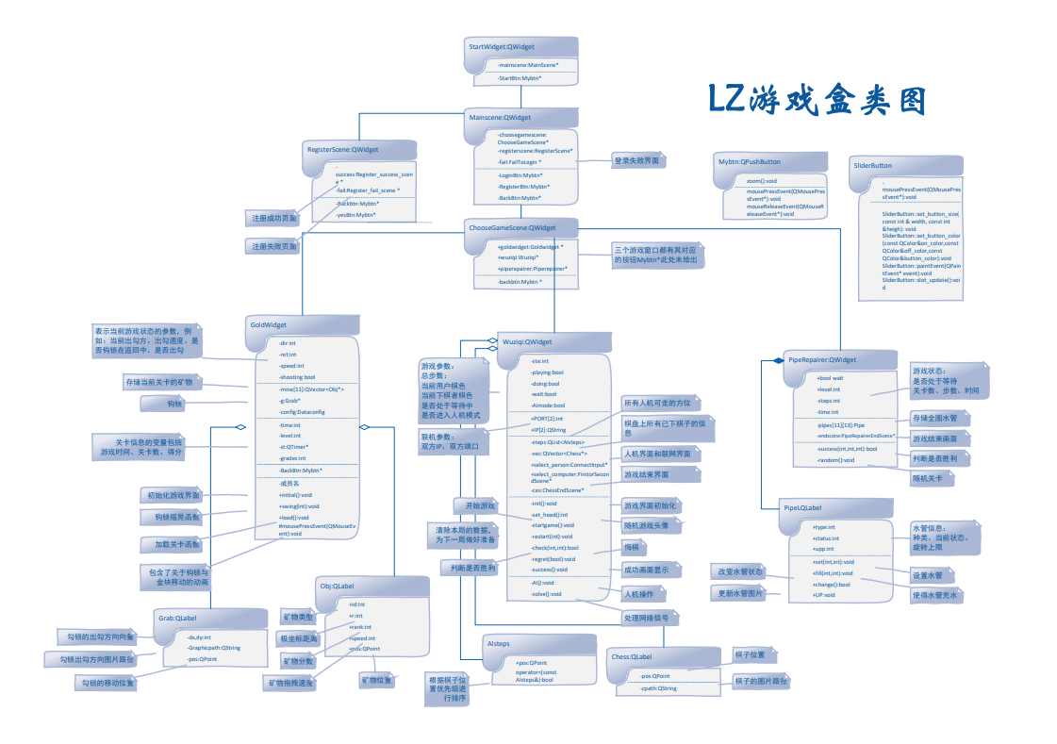

4 详细设计与实现

4.1 游戏盒欢迎界面StartWidget

4.1.1 主窗口设置
- 固定窗口大小1080*720
- 画图事件设置背景
- 图标设置
- 程序主标题设置 LZ游戏盒

4.1.2 PLAY按钮
- 自定义按钮类Mybtn指针，父类为QPushButton类（下不赘述）
- 构造函数载入点击前后图片，以及图片缩放比例ratio
- 无边框化处理 ”border:0px”
- move函数移动位置：窗口中央偏下方
- 调用zoom函数，产生点击后回弹动画
- 重写鼠标按下和松开事件，点击按钮图片变暗淡
- 信号与槽机制实现点击信号与下一子页面 登陆界面 相连接
zoom函数代码：
void Mybtn::zoom()
{
QPropertyAnimation* animation =new QPropertyAnimation(this,"geometry");
//动画参数设置
//向下弹跳
animation->setDuration(200);
animation->setEasingCurve(QEasingCurve::OutBounce);
animation->setStartValue(QRect(x(),y(),height(),width()));
animation->setEndValue(QRect(x(),y()+10,height(),width()));
animation->start();
QTimer::singleShot(100,[=](){
animation->setStartValue(QRect(x(),y(),height(),width()));
animation->setEndValue(QRect(x(),y()-10,height(),width()));
animation->start();
});
//向上弹跳
}

4.1.3 音乐播放按钮设置
- 自定义按钮类Mybtn指针
- 构造函数载入点击前后图片，以及图片缩放比例ratio
- 无边框化处理
- 位置：窗口左下角
- 调用 函数，点击后关闭背景音乐，再次点击开启背景音乐
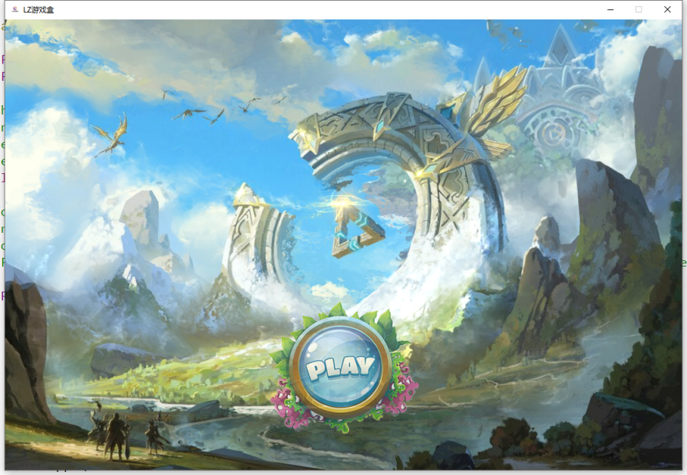
图16 游戏盒欢迎界面

4.1.4 滑动按钮SliderButton
- 继承QWidget类
- 画图事件绘制圆角矩形以及滑轮
- 鼠标点击事件切换滑动按钮状态
- slot_update实现滑动时动画
- 位置：窗口左下角
- set_button_size设置按钮大小
- set_button_color设置滑动前滑动后以及滑轮颜色
slot_update函数代码：
void SliderButton::slot_update()
{
if (m_button_status == true)
{
m_button_pos += 1;
if (m_button_pos == m_move_distance + m_circle_width / 2)
{
m_timer->stop();
}
}
else if(m_button_status == false)
{
m_button_pos -= 1;
if (m_button_pos == 0)
{
m_timer->stop();
}
}
update();
}

4.2 登陆界面enter_mainscene

4.2.1 窗口设置
- 固定窗口大小1080*720
- 画图事件设置背景图片
- 窗口标题设置 登录窗口
- 设置图标
- 输入密码错误三次后自动退出程序

4.2.2 账户密码输入栏

标签：
- QLabel类指针
- 函数设置文本 “账户” “密码”
- 函数移动位置：窗口中央偏左处
- 函数设置标签大小
输入栏：
- QLineEdit类指针
- 设置密码对应的文本编辑栏的显示模式
- 位置：窗口中央
- 设置默认显示文本 “请输入密码”“请输入账户”
- 设置输入栏大小

4.2.3 注册、登录、返回按钮
- Mybtn类指针
- 构造函数载入点击前后图片，以及图片缩放比例ratio
- 无边框化处理 ”border:0px”
- move函数移动位置：中央居下
- 重写鼠标按下和松开事件，点击按钮图片变暗淡
- 注册按钮：进入 注册界面
- 登录按钮：读取文本编辑栏的字符，与本地的账户数据进行比对，如若错误则进入 登录失败界面 并弹出错误提示，清除已输入的密码。如若正确则进入 游戏选择界面 并播放登录成功音效
- 返回按钮：返回上一级的 主窗口

4.2.4 登录失败界面FailToLoginInScene
- 在三秒延迟后自动退出程序
- 窗口大小600*200
- 设置窗口标题
- 画图事件设置背景图片
文本：
- QLabel指针
- 设置 字体 "华文新魏 ", 25, 75
- 设置字体颜色：红色（Qt:red）
- 设置文本内容“你输入的账号或密码有问题，请重新输入”
- 设置文本框大小

图17 登录界面

4.3 注册界面RegisterScene

4.3.1 窗口设置
- 固定窗口大小400*300
- 窗口图标
- 窗口标题设置 注册窗口
- 画图事件设置背景图片

4.3.2 账户密码输入栏

标签
- QLabel类指针
- 设置文本 “账户” “密码” "确认密码"
- 位置：窗口中央偏左处
- 设置标签大小

输入栏
- QLineEdit类指针
- 设置默认显示文本
- 设置密码对应文本编辑栏的显示模式
- 位置：窗口中央
- 设置输入栏大小

4.3.3 注册、返回按钮
- Mybtn类指针
- 构造函数载入点击前后图片，以及图片缩放比例ratio
- 无边框化处理 ”border:0px”
- move函数移动位置：中央居下
- 重写鼠标按下和松开事件，点击按钮图片变暗淡设置图片
- 注册按钮：如果密码与确认密码一致则会存储密码至本地，显示 注册成功窗口，否则则会清除账户密码栏的文本并弹出 注册失败窗口
- 返回按钮：返回上一级的 登录窗口

4.3.4 注册失败界面register_fail_scene

窗口设置
- 固定窗口大小500*300
- 在三秒延迟后自动返回 注册界面，并清除所有文本编辑栏内的文本
- 画图事件设置背景图片
- 设置窗口图标
- 设置窗口标题：注册失败

文本
- QLabel指针
- 设置 字体 "华文新魏 ", 25, 75
- 设置字体红色（Qt:red）
- 设置文本内容 “注册失败，请务必注意保证两次输入相同！”
- 设置文本框大小

4.3.5 注册成功界面register_success_scene

窗口设置
- 固定窗口大小600*300
- 在三秒延迟后自动返回 登录界面
- 画图事件设置背景图片
- 设置图标
- 设置窗口标题：注册成功窗口
文本
- 设置文本内容 “注册账号成功，3秒后为你返回登录界面”
- 设置 字体 "宋体", 25, 75“
- QLabel类指针
- 设置文本框大小
4.4游戏选择界面ChooseGameScene

4.4.1 窗口设置
- 固定窗口大小1080*720
- 画图事件设置背景图片
- 设置窗口标题：选择游戏
- 设置窗口图标

4.4.2三种游戏按钮
- Mybtn类指针
- 构造函数载入点击前后图片，以及图片缩放比例ratio
- 无边框化处理 ”border:0px”
- move函数移动位置：窗口右下方
- 重写鼠标按下和松开事件，点击按钮图片变暗淡
- 登录成功后进入游戏选择界面，可以选择三种游戏，点击图标进入对应的游戏。
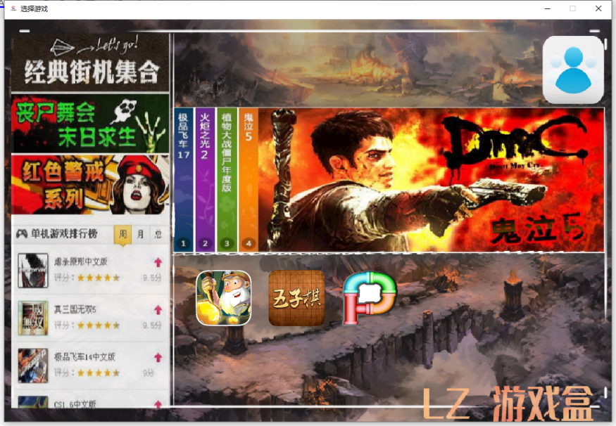
图18 游戏选择界面

4.5 五子棋游戏

4.5.1 欢迎界面
透明遮罩
- QLabel类指针
- setPixmap插入图片
- 设置遮罩大小

人工对战、联机对战按钮
- Mybtn类指针
- 构造函数载入点击前后图片，以及图片缩放比例ratio
- 无边框化处理 ”border:0px”
- move函数移动位置：遮罩中央居下
- 重写鼠标按下和松开事件，点击按钮图片变暗淡
- 人工对战按钮：进入 选择先后后手 界面，然后进行人工对战
- 联机对战按钮：进入 绑定IP端口 界面，然后进行联机对战
- 未点击人工对战或联机对战不能点击准备、悔棋、认输等按钮

4.5.2 游戏界面Wuziqi

窗口设置
- 固定窗口大小1080*720
- 重写绘图事件绘制棋盘（drawline绘制棋盘线，drawPixmap绘制棋盘背景，drawEllipse）绘制背景
- QLabel指针实现绘制右上角五子棋Logo
- 窗口标题：五子棋
- 设置图标

积分、计时标签
- QLabel指针
- 设置标签大小、位置
- 积分标签：统计双方的胜负情况
- 计时标签：下棋用时 限定10：00 超过时间进入 游戏结束界面

准备、认输、悔棋、返回按钮
- Mybtn类指针
- 构造函数载入点击前后图片，以及图片缩放比例ratio
- 无边框化处理 ”border:0px”
- move函数移动位置：右侧
- 重写鼠标按下和松开事件，点击按钮图片变暗淡
- 准备按钮：联机对战中双方同时准备才可开始新一局游戏。人机对战中玩家准备即可开始新一局游戏
- 认输按钮：确定一方已负 直接进入 游戏结束界面
- 悔棋按钮：待另一方确定同意后返回至点击者的上一步
- 返回按钮：返回 游戏选择界面
另附：准备按钮在联机模式未绑定之前不允许点击、认输按钮在游戏未开始时不允许点击。双方的先后手由点击准备按钮的快慢决定

棋子类Chess
- QString数组存储棋子图片路径和棋子音效路径
- 设置棋子颜色（false代表黑色，true代表白色）
- pos记录棋子相对位置

棋盘类Chessboard
- 访问数组vis：检测棋盘的位置上是否被占用
- 判断胜负函数check
- 转换函数transform：将棋子的相对位置转换成实际位置\
Check函数的思路主要是，由于每一步新走的棋可能会导致获得胜利，因此只要探查这个棋子会影响到的范围内有没有连续5个棋子即可
判断胜负函数check代码：
player->play();
//i^1代表方向
//下 上 右 左 右下 左上 左下 左上
int startx,starty,endx,endy,tx,ty;
int dir[8][2]={0,1,0,-1,1,0,-1,0,1,1,-1,-1,-1,1,1,-1};
//AI操作时的相关设置
bool ok[2];//忽略一次非本色棋子的机会是否用掉 0代表反方向搜索时 1代表正方向搜索时
int aisx[2],aisy[2],aiex[2],aiey[2];//反方向走为终点 正方向走为起点 0代表没有使用机会的点 1代表使用机会的点

for(int i=0;i<8;i+=2)
{
startx=endx=x;
starty=endy=y;
ok[0]=ok[1]=0;
aisx[1]=aiex[1]=-1;
aisx[0]=aiex[0]=x;
aisy[0]=aiey[0]=y;
for(int j=1;j<=4;++j)
{
tx=x+j*dir[i^1][0],ty=y+j*dir[i^1][1];
if(!legal(tx,ty)||vis[tx][ty]==!doing)//如果越界直接退出 或者碰到对手的棋子
break;
else if(vis[tx][ty]!=doing)//不越界的话看是否机会已使用
{
if(!ok[0])
ok[0]=1;
else
break;
}
else if(vis[tx][ty]==doing)
{
if(!ok[0])
startx=tx,starty=ty;
//每次根据是否使用机会将端点放进去
aisx[ok[0]]=tx+dir[i^1][0],aisy[ok[0]]=ty+dir[i^1][1];
}
}
for(int j=1;j<=4;++j)
{
tx=x+j*dir[i][0],ty=y+j*dir[i][1];
if(!legal(tx,ty)||vis[tx][ty]==!doing)
break;
else if(vis[tx][ty]!=doing)
{
if(!ok[1])
ok[1]=1;
else
break;
}
if(vis[tx][ty]==doing)
{
if(!ok[1])
endx=tx,endy=ty;
//每次根据是否使用机会将端点放进去
aiex[ok[1]]=tx+dir[i][0],aiey[ok[1]]=ty+dir[i][1];
}
}
//反方向如果没同色棋子的话
if(aisx[1]==-1&&ok[0])
ok[0]=0;
if(aisx[0]==x&&aisy[0]==y)
aisx[0]=x+dir[i^1][0],aisy[0]=y+dir[i^1][1];
//正方向如果没同色棋子的话
if(aiex[1]==-1&&ok[1])
ok[1]=0;
if(aiex[0]==x&&aiey[0]==y)
aiex[0]=x+dir[i][0],aiey[0]=y+dir[i][1];
int len;
bool sure;
AIsteps t;
//反方向上的情况
if(ok[0])
{
len=Max(aiey[0]-aisy[1]-2,aiex[0]-aisx[1]-2);
len=trans_prio(!wait,len);
sure=~vis[aisx[1]][aisy[1]]||~vis[aiex[0]][aiey[0]];
if(sure)
len-=2;
//起始点
if(legal(aisx[1],aisy[1])&&vis[aisx[1]][aisy[1]]==-1)
{
t=AIsteps(Hash(aisx[1],aisy[1]));
if(!repeat[t.pos])
steps.push_back(t);
++repeat[t.pos];
priority[t.pos]=Max(len,priority[t.pos]);
}
if(legal(aiex[0],aiey[0])&&vis[aiex[0]][aiey[0]]==-1)
{
t=AIsteps(aiex[0],aiey[0]);
if(!repeat[t.pos])
steps.push_back(t);
++repeat[t.pos];
priority[t.pos]=Max(len,priority[t.pos]);
}
if(legal(aisx[0],aisy[0])&&vis[aisx[0]][aisy[0]]==-1)
{
t=AIsteps(aisx[0],aisy[0]);
if(!repeat[t.pos])
steps.push_back(t);
++repeat[t.pos];
priority[t.pos]=Max((wait?(len==5?7:len):(len==6?8:len))-sure*2,priority[t.pos]);
}
}
//正方向上的情况
if(ok[1])
{
len=Max(aiey[1]-aisy[0]-2,aiex[1]-aisx[0]-2);
len=trans_prio(!wait,len);
sure=~vis[aisx[0]][aisy[0]]||~vis[aiex[1]][aiey[1]];
if(sure)
len-=2;
//起始点
if(legal(aisx[0],aisy[0])&&vis[aisx[0]][aisy[0]]==-1)
{
t=AIsteps(Hash(aisx[0],aisy[0]));
if(!repeat[t.pos])
steps.push_back(t);
++repeat[t.pos];
priority[t.pos]=Max(len,priority[t.pos]);
}
if(legal(aiex[1],aiey[1])&&vis[aiex[1]][aiey[1]]==-1)
{
t=AIsteps(aiex[1],aiey[1]);
if(!repeat[t.pos])
steps.push_back(t);
++repeat[t.pos];
priority[t.pos]=Max(len,priority[t.pos]);
}
if(legal(aiex[0],aiey[0])&&vis[aiex[0]][aiey[0]]==-1)
{
t=AIsteps(aiex[0],aiey[0]);
if(!repeat[t.pos])
steps.push_back(t);
++repeat[t.pos];
priority[t.pos]=Max((wait?(len==5?7:len):(len==6?8:len))-sure*2,priority[t.pos]);
}
}
if(!ok[1]&&!ok[0])
{
len=Max(aiey[0]-aisy[0]-1,aiex[0]-aisx[0]-1);
len=trans_prio(!wait,len);
sure=~vis[aisx[0]][aisy[0]]||~vis[aisx[0]][aisy[0]];
//如果棋子有一端已经被堵住了优先级-2
if(sure)
len-=2;
//起始点
if(legal(aisx[0],aisy[0])&&vis[aisx[0]][aisy[0]]==-1)
{
t=AIsteps(aisx[0],aisy[0]);
if(!repeat[t.pos])
steps.push_back(t);
++repeat[t.pos];
priority[t.pos]=Max(len,priority[t.pos]);
}
if(legal(aiex[0],aiey[0])&&vis[aiex[0]][aiey[0]]==-1)
{
t=AIsteps(aiex[0],aiey[0]);
if(!repeat[t.pos])
steps.push_back(t);
++repeat[t.pos];
priority[t.pos]=Max(len,priority[t.pos]);
}
}
if(Max(endx-startx,endy-starty)>=4)
return true;
}
return false;
4.5.3 人机对战
- 创建了结构体AIsteps来储存这个棋子的位置，priority记录棋盘上棋子的优先级，repeat记录了棋盘上棋子的重复进入策略的次数(repeat和priority全是一维数组，使用位置哈希后的坐标)，存储所有策略的List steps
- 每次下棋前先对steps进行排序，然后保证一个优先级大先走，相同则重复度高的先走的原则，每次弹出这个最优策略，并把对应的priority数组和repeat数组初始化，并且vis标记对应棋色
- 优先级分为了10种，包括敌我双方连续4、3、2、1子的情况，以及不连续3子，中间跳跃位置的情况，同时对连续子一端被堵住的情况下，进行了优先级的降低
人机对战代码：
for(auto i:steps)
qDebug()<<i.x<<i.y<<priority[i.pos]<<repeat[i.pos];
++ste;
if(steps.empty())
steps.push_back(Hash(9,9));
sort(steps.begin(),steps.end());
auto t=steps.begin();
vis[t->x][t->y]=!playing;
repeat[t->pos]=0;
priority[t->pos]=0;
vec.push_back(new Chess(t->x,t->y,!playing,this));
if(check(t->x,t->y))
success();
else
{
steps.pop_front();
doing=!doing;
wait=0;
}
附：由于加入策略部分的代码为了加快运行速度，编写于之前所述的判断成功的代码中，此处不重复添加
4.5.4 联机对战
- 主要是对信息的压缩与解析处理，采用了第一个数字表示类型，根据信息类型来决定是否进而继续解析信息的操作
- 联机过程中由于没有服务端，保证了发送端与接收端信息的同步
联机对战代码：
QByteArray str;
QDataStream in(&str,QIODevice::ReadOnly);
QByteArray t;
QDataStream out(&t,QIODevice::WriteOnly);
while(udp->hasPendingDatagrams())
{
str.resize(udp->pendingDatagramSize());
udp->readDatagram(str.data(),str.size());
in>>type;
qDebug()<<type;
switch(type)
{
case Type::ready:
//如果发来准备信号时，自己没有准备，自己则是黑棋
ready[1]=1;
playing=ready[0];
wait=!ready[0];
//自己先手的话 开始游戏的信号是要接受对面的
if(ready[0])
{
int tmp;
in>>tmp;
if(~tmp)
{
people1->setPixmap(head[tmp/5]);
people2->setPixmap(head[tmp%5]);
people1->show();
people2->show();
}
startgame();
}
break;
case Type::regret:
int signal;
in>>signal;
//询问 同意 不同意三种情况进行处理
switch(signal)
{
case -1:
out<<Type::regret;
if(QMessageBox::Ok==QMessageBox::question(this,"悔棋","对方想要悔棋，是否同意",QMessageBox::Ok|QMessageBox::No,QMessageBox::Ok))
{
ste-=wait?2:1;
regret(wait);
wait=1;
doing=!playing;
out<<1;
}
else
out<<0;
send(t);
break;
case 0:
QMessageBox::warning(this,"提示","对方不同意悔棋");
break;
case 1:
ste-=wait?1:2;
//自己先手情况下没有子剩余 自己后手情况下剩余对方一个子
if((playing==1&&!ste)||(playing==0&&ste==1))
regretbtn->setEnabled(false);
qDebug()<<"悔棋";
regret(!wait);
doing=playing;
wait=0;
break;
}
break;
case Type::play:
++ste;
wait=0;
bool ok;
int x,y;
in>>ok>>x>>y;
qDebug()<<ok;
vis[x][y]=doing;
vec.push_back(new Chess(x,y,doing,this));
if(ok)
success();
wait=0;
doing=!doing;
break;
case Type::restart:
qDebug()<<"重玩";
restart(-1);
break;
case Type::conti:
conti[1]=1;
if(conti[0])
restart(doing);
break;
case Type::giveup:
doing=playing;
qDebug()<<"giveup";
success();
break;
case Type::bind:
//处于多余消息
if(bind[1])
return;
bind[1]=1;
if(bind[0])
{
select_person->hide();
QMessageBox::information(this,"提示","已连接");
readybtn->setEnabled(true);
}
break;

}
}

4.5.5悔棋
提问对话框QMessageBox::question
- 具有标题：悔棋
- 具有文本：对方想要悔棋，是否同意
- 具有OK和No按钮
- OK按钮，另一方同意悔棋。
- No按钮，另一方不同意悔棋，弹出 警告对话框
- 默认回车关联按钮OK
警告对话框
- 具有标题：提示
- 具有文本：对方不同意悔棋
- 默认回车关联按钮OK
另附：悔棋按钮赋予了逻辑性，当己方未下子时不允许点击，游戏未开始时不允许点击，可以重复性悔棋。其中AI模式无条件悔棋，且AI模式下会更新最优策略至悔棋后的棋局。
4.5.6游戏结束界面ChessEndScene
在出现五子连珠或者一方步数时长为0后触发
界面设置
- 固定窗口大小600*600
- 具有标题：游戏结束
- 设置图标
- QLabel实现提示文本：游戏结束，黑棋获胜或者白棋获胜
- 画图事件设置背景图片
重玩、继续按钮
- Mybtn类指针
- 构造函数载入点击前后图片，以及图片缩放比例ratio
- 无边框化处理 ”border:0px”
- move函数移动位置：中央居下
- 重写鼠标按下和松开事件，点击按钮图片变暗淡
- 重玩按钮：点击返回 五子棋游戏界面
- 继续按钮：点击返回 五子棋游戏界面，对应一方积分+1
另附：联机模式的重玩按钮只要任意一方点击后，双方立刻回到初始游戏界面；双方均点击继续按钮，计分继续游戏
4.5.7 选择先手后手界面FirstOrSecondScene
界面设置
- 固定窗口大小600*600
- 具有标题：选择先手后手
- 设置图标
- 画图事件设置背景图片
先手后手按钮
- Mybtn类指针
- 构造函数载入点击前后图片，以及图片缩放比例ratio
- 无边框化处理 ”border:0px”
- move函数移动位置：中央居下
- 重写鼠标按下和松开事件，点击按钮图片变暗淡
- 先手按钮：点击返回 人机对战，先手下棋
- 后手按钮：点击返回 人机对战，后手下棋，实现策略就是把中间点塞入steps中
4.5.8 绑定界面
界面设置
- 固定窗口大小600*600
- 具有标题：游戏结束
- 设置图标
- 画图事件设置背景图片
绑定按钮
- Mybtn类指针
- 构造函数载入点击前后图片，以及图片缩放比例ratio
- 无边框化处理 ”border:0px”
- move函数移动位置：上方居右
- 重写鼠标按下和松开事件，点击按钮图片变暗淡
- 点击后变为 绑定中
- 绑定成功显示 已连接 隐藏选择画面
标签
- QLabel类指针
- 设置文本：“IP ”“端口”
- 设置位置：上方居左
输入栏
- QLabel类指针
- 设置大小、位置
- 默认显示“请输入对方的IP”“请输入对方的端口”
- 输入错误会提示输入错误对话框

4.6 修水管

4.6.1 难度选择界面ChoiceOfDifficulty
窗口设置
- 固定窗口大小600*600
- 画图事件设置背景
- 图标设置
- 程序主标题设置 难度选择界面
简单、困难按钮
- Mybtn类指针
- 构造函数载入点击前后图片，以及图片缩放比例ratio
- 无边框化处理 ”border:0px”
- move函数移动位置：中央居下
- 重写鼠标按下和松开事件，点击按钮图片变暗淡
- 简单按钮：点击后进入 简单游戏界面
- 困难按钮：点击后进入 困难游戏界面

4.6.2 游戏界面PipeRepaier

窗口设置
- 固定窗口大小1080*720
- 画图事件设置背景
- 图标设置
- 程序主标题设置 修水管
- ui中进行视频位置的布局
- addWidget添加进播放视频的窗口
- setVideoOutPut添加视频
- 进入游戏自动播放视频
停止、继续、静音按钮
- Mybtn类指针
- 构造函数载入点击前后图片，以及图片缩放比例ratio
- 无边框化处理 ”border:0px”
- move函数移动位置：中央居下
- 重写鼠标按下和松开事件，点击按钮图片变暗淡
- 停止按钮：暂停视频播放
- 继续按钮：继续视频播放
- 静音按钮：点击一次静音，再次点击取消静音
视频部分代码展示
player = new QMediaPlayer;
videoWidget = new QVideoWidget;
medialist=new QMediaPlaylist;
ui->vlayout->addWidget(videoWidget);
medialist->addMedia(QUrl("qrc:/xiushuiguan/video.avi"));
player->setVideoOutput(videoWidget);
player->setPlaylist(medialist);
medialist->setPlaybackMode(QMediaPlaylist::CurrentItemInLoop);
connect(stopbtn,SIGNAL(clicked()),player,SLOT(stopVideo()));
connect(continuebtn,SIGNAL(clicked()),this,SLOT(continueVideo()));
connect(mutebtn,SIGNAL(clicked()),this,SLOT(muteVideo()));

剩余时间、剩余操作数、关卡标签
- QLabel类指针实现，设置文本“剩余时间”“操作数”“关卡”
- 操作数标签：记录鼠标有效点击次数，到0则进入 游戏失败界面
- 剩余时间标签：记录游戏剩余时间，到0则进入 游戏失败界面
- 关卡标签：记录当前关卡，一共无限关，但每关时间依次缩减

4.6.2 水管类Pipe
- 继承QLabel类，可以载入图片
- 构造函数存储水管种类type（见下），状态status，位置pos等。
- 直水管0 十字水管1 单个弯水管2 两个弯水管3 空水管4 头水管5 尾水管6
- 直水管可以旋转上限2次 单个弯水管4次 两个弯水管2次 其余不允许旋转
- 重写鼠标事件可以调用change函数，状态+1，从而使水管旋转

4.6.3 随机布局函数
- 根据之前的选择难度，有两种随机构造方式
- 构造方式1：（Easy Version）随机选取上下或者左右边界上的终点与起点，二者之间的构造一条距离最短的通路，即如果二者是在左右边界上，则根据是否纵坐标不同，来在之间横坐标距离内随机出一个拐点，进行纵坐标的移动
- 构造方式2：（Hard Version）随机选取上下或者左右边界上的终点与起点，进行dfs搜索路径，为了避免搜索时间过长，以二者在左右边界上为例（起点在上，终点在下），每次搜索的方向不允许为向上，且每一次生成路径时，遍历方向的顺序也进行随机，保证了多拐点，多样性的通路的出现。
void PipeRepairer::easy_level()
{
//确定边界后 随机起点和终点的具体点位
int pos;
if(side)
{
start.setY(0),start.setX(rand(10));
end.setY(12);end.setX(rand(10));
if(start.x()!=end.x())
{
//找出断点
pos=rand(11,1);
//开头部分
for(int i=1;i<pos;++i)
{
vis[start.x()][i]=1;
pipes[start.x()][i].set(rand(1));
}
int mn=start.x()<end.x()?start.x():end.x();
int mx=mn==start.x()?end.x():start.x();
//拐角
vis[end.x()][pos]=vis[start.x()][pos]=1;
pipes[start.x()][pos].set(rand(3,2));
//中间部分
for(int i=mn+1;i<mx;++i)
{
vis[i][pos]=1;
pipes[i][pos].set(1);
}
//结束部分
pipes[end.x()][pos].set(rand(3,2));
for(int i=pos+1;i<12;++i)
{
vis[end.x()][i]=1;
pipes[end.x()][i].set(rand(1));
}

}
else
//坐标相同的情况
for(int i=1;i<12;++i)
{
vis[start.x()][i]=1;
pipes[start.x()][i].set(rand(1));
}
}
else//同理
{
//左右
start.setX(0),start.setY(rand(12));
end.setX(10);end.setY(rand(12));
if(start.y()!=end.y())
{
pos=rand(9,1);
for(int i=1;i<pos;++i)
{
vis[i][start.y()]=1;
pipes[i][start.y()].set(rand(1));
}
int mn=start.y()<end.y()?start.y():end.y();
int mx=mn==start.y()?end.y():start.y();
vis[pos][start.y()]=vis[pos][end.y()]=1;
pipes[pos][start.y()].set(rand(3,2));
for(int i=mn+1;i<mx;++i)
{
vis[pos][i]=1;
pipes[pos][i].set(rand(1));
}
pipes[pos][end.y()].set(rand(3,2));
for(int i=pos+1;i<10;++i)
{
vis[i][end.y()]=1;
pipes[i][end.y()].set(rand(1));
}

}
else
for(int i=1;i<10;++i)
{
vis[i][start.y()]=1;
pipes[i][start.y()].set(rand(1));
}
}
}
bool PipeRepairer::dfs(int x, int y, int last)
{
if(x==end.x()&&y==end.y())
return last==(side?Direct::down:Direct::right);
if(!legal(x,y)||vis[x][y])
return false;
vis[x][y]=1;
bool used[4]={0};
used[ban]=used[last<2?last+2:last-2]=1;//ban掉的方向和相反方向不走
int tx,ty;;
for(int i=ban,c=0;c<4;i=(i+ret+4)%4,++c)
{
if(used[i]) continue;
tx=x+dir[i][0],ty=y+dir[i][1];
if(dfs(tx,ty,i))
{
if(i==last)
pipes[x][y].set(rand(1));
else
pipes[x][y].set(rand(3,2));
return true;
}
}
vis[x][y]=0;
return false;
}

4.6.4 判断胜利条件success
- 如果在限定时间内，操作数内，水管连通则判断胜利，给予短暂延迟显示后进入下一关
- 同样判定的方法也是搜索，每次根据进入方格的方向与当前水管的类型与状态进入下一个方格，如果下一个方格无法接通进入方向的水流则返回false，如果以终点需要的方向进入水流则返回true
- 如果在限定时间内和操作数内，未使得水管连通则判断失败，进入 游戏失败界面

//检测是否越界
if(!legal(x,y))
return false;
//检测是否已末尾需要的角度给予水
if(x==end.x()&&y==end.y()&&abs(last-pipes[end.x()][end.y()].status)==2)
return true;
//根据种类以及进入的方向确定出去的方向
switch(pipes[x][y].type)
{
case 0:
if((pipes[x][y].status&&(last==Direct::up||last==Direct::down))||(!pipes[x][y].status&&(last==Direct::left||last==Direct::right)))
{;
Fill.push_back(P(&pipes[x][y],0));
return success(x+dir[last][0],y+dir[last][1],last);
}
else
return false;
case 1:
{
if(last==Direct::up||last==Direct::down)
Fill.push_back(P(&pipes[x][y],3));
else
Fill.push_back(P(&pipes[x][y],2));
return success(x+dir[last][0],y+dir[last][1],last);
}
case 2:
switch(pipes[x][y].status)
{
case 0:
if(last==Direct::right||last==Direct::down)
Fill.push_back(P(&pipes[x][y],0));
if(last==Direct::right)
return success(x+dir[Direct::up][0],y+dir[Direct::up][1],Direct::up);
else if(last==Direct::down)
return success(x+dir[Direct::left][0],y+dir[Direct::left][1],Direct::left);
else
return false;
case 1:
if(last==Direct::left||last==Direct::down)
Fill.push_back(P(&pipes[x][y],0));
if(last==Direct::down)
return success(x+dir[Direct::right][0],y+dir[Direct::right][1],Direct::right);
else if(last==Direct::left)
return success(x+dir[Direct::up][0],y+dir[Direct::up][1],Direct::up);
else
return false;
case 2:
if(last==Direct::left||last==Direct::up)
Fill.push_back(P(&pipes[x][y],0));
if(last==Direct::up)
return success(x+dir[Direct::right][0],y+dir[Direct::right][1],Direct::right);
else if(last==Direct::left)
return success(x+dir[Direct::down][0],y+dir[Direct::down][1],Direct::down);
else
return false;
case 3:
if(last==Direct::right||last==Direct::up)
Fill.push_back(P(&pipes[x][y],0));
if(last==Direct::right)
return success(x+dir[Direct::down][0],y+dir[Direct::down][1],Direct::down);
else if(last==Direct::up)
return success(x+dir[Direct::left][0],y+dir[Direct::left][1],Direct::left);
else
return false;
}
case 3:
if(pipes[x][y].status)
{
if(last==Direct::up||last==Direct::right)
Fill.push_back(P(&pipes[x][y],3));
else
Fill.push_back(P(&pipes[x][y],2));
switch(last)
{
case Direct::up:
return success(x+dir[Direct::left][0],y+dir[Direct::left][1],Direct::left);
case Direct::right:
return success(x+dir[Direct::down][0],y+dir[Direct::down][1],Direct::down);
case Direct::down:
return success(x+dir[Direct::right][0],y+dir[Direct::right][1],Direct::right);
case Direct::left:
return success(x+dir[Direct::up][0],y+dir[Direct::up][1],Direct::up);
}
}
else
{
if(last==Direct::up||last==Direct::left)
Fill.push_back(P(&pipes[x][y],3));
else
Fill.push_back(P(&pipes[x][y],2));
switch(last)
{
case Direct::up:
return success(x+dir[Direct::right][0],y+dir[Direct::right][1],Direct::right);
case Direct::right:
return success(x+dir[Direct::up][0],y+dir[Direct::up][1],Direct::up);
case Direct::down:
return success(x+dir[Direct::left][0],y+dir[Direct::left][1],Direct::left);
case Direct::left:
return success(x+dir[Direct::down][0],y+dir[Direct::down][1],Direct::down);
}
}
}
return false;

4.6.6 游戏失败界面PipeRepairerEndScene
窗口设置
- 固定窗口大小1080*720
- 画图事件设置背景
- 图标设置
- 程序主标题设置 游戏结束
重玩、退出按钮
- Mybtn类指针
- 构造函数载入点击前后图片，以及图片缩放比例ratio
- 无边框化处理 ”border:0px”
- move函数移动位置：中央居下
- 重写鼠标按下和松开事件，点击按钮图片变暗淡
- 重玩按钮：重新开始一局修水管游戏
- 退出按钮：返回 游戏选择界面

4.7 黄金矿工GoldWidget

4.7.1 初始化设置
- 初始化时间、分数
- 钩锁起始方向，钩锁运行速度
- 画图事件绘制背景
- 设置图标
- 固定窗口大小为1080*720
- 设置窗口标题 黄金矿工

4.7.2 钩锁类grab
- 钩锁的斜率（dx,dy表示）
- 钩锁斜率对应的图片路径
- 钩锁图片的摆放位置
- 钩锁的摇摆函数

4.7.3 物品类obj
- 种类
- 图片路径
- 速度
- 获得分数
- 距离原点的距离
- 图片摆放位置

4.7.4 关卡载入
- 保存现有分数，初始化时间
- 清除界面上的所有矿石

4.7.5 出勾操作
- 点击后钩锁会沿着当前方向延伸，其中钩锁的移动是通过图片的移动，绳索的移动则是绘图事件的重写
- 会在出勾之前判断当前方向上是否有物品，有的话选取离原点距离最小的矿石作为目标，并将它从已有的矿石中去除
- 记录钩锁飞行时间，在钩锁运行过程中会暂停时间，直到钩锁返回后会有对应的时间减少提示
- 勾锁会在碰到物品后或者到达指定边界后返回
- 在勾锁回来后会对分数进行一次更新

4.7.6 判断胜利条件
- 如果在限定时间内，到达指定分数则判断胜利，给予胜利图片显示后进入下一关
- 如果在限定时间结束时，勾锁还未返回，这次出勾也算作有效出勾

4.7.7 判断失败条件
- 如果在限定时间内，未达到指定分数则判断失败，会退出返回上一级界面 游戏选择界面

4.7.8 动画
dir表示钩子的状态，一共设置11种状态，状态对应斜率，每种状态分别设置钩子图片，dx,dy表示钩子在x轴方向,y轴方向的向量分量，speed表示该方向的速度，如果无矿石，即为钩子本身速度，否则，即为离钩子最近矿石对应的速度。ret=1表示钩子向远处伸出，ret=-1表示钩子回收。

动画实现代码：
g->move(g->x()+Grab::standard[dir].dx*speed*ret,g->y()+Grab::standard[dir].dy*speed*ret);//更新钩子的动画

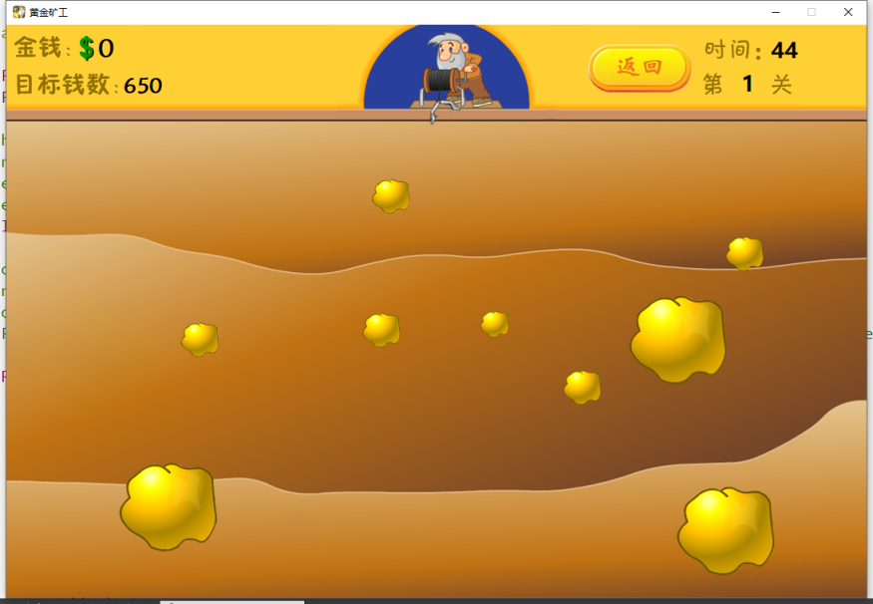
图21 黄金矿工游戏界面

5 系统测试
大模块 | 小模块 | 序号 | 测试条例 | 结果
界面 | 注册界面 | 1 | 输入用户名122，密码1，确认密码1，点击注册，弹出提示，账号必须大于等于4位。 | 符合设定
界面 | 注册界面 | 2 | 输入用户名aas，密码1，确认密码1，点击注册，弹出提示，账号只能由全数字构成。 | 符合设定
界面 | 注册界面 | 3 | 输入用户名1111，密码1，确认密码2，点击注册，出现注册失败界面。 | 符合设定
界面 | 注册界面 | 4 | 输入用户名1111，密码1，确认密码1，点击注册，出现注册成功界面。 | 符合设定
界面 | 登录界面 | 1 | 输入用户名1111密码2，出现登录失败界面，密码输入栏清空。 | 符合设定
界面 | 登录界面 | 2 | 输入用户名1111密码1，成功进入游戏选择界面。 | 符合设定
修水管 | 游戏界面 | 1 | 进入修水管游戏后弹出选择难易界面。 | 符合设定
修水管 | 游戏界面 | 2 | 进入游戏后，视频正常播放，游戏界面显示正常。 | 符合设定
修水管 | 游戏界面 | 3 | 水管连接后出现动画，动画呈现符合预期，并且出现通路后，短暂延迟，进入下一关。 | 符合设定
修水管 | 游戏界面 | 4 | 操作数或剩余时间为0出现失败界面。 | 符合设定
修水管 | 游戏结束界面 | 1 | 点击重玩，重新开始游戏。点击退出，返回游戏选择界面。 | 符合设定
五子棋 | 按钮功能 | 1 | 进入游戏后，准备按钮等均处于不可点击。 | 符合设定
五子棋 | 按钮功能 | 2 | 人机模式选择先后手或联网模式点击绑定后准备按钮恢复，且点击准备后处于准备中，游戏时按钮消失。 | 符合设定
五子棋 | 按钮功能 | 3 | 在当前下棋方在棋盘未有落子情况，悔棋按钮不可用，落子后恢复使用。 | 符合设定
五子棋 | 按钮功能 | 4 | 在游戏开始后认输按钮处于可用。 | 符合设定
五子棋 | 人机模式 | 1 | 选择人机模式选择后手在准备以后显示出人机头像和自己头像，且人机在中间位置先下一步棋。 | 符合设定
五子棋 | 人机模式 | 2 | 模拟所设定优先级策略，电脑在预期位置下棋。 | 符合设定
五子棋 | 人机模式 | 3 | 点击悔棋按钮，电脑无条件同意，且悔两个棋子，棋色逻辑未发生错误 | 符合设定
五子棋 | 人机模式 | 4 | 点击认输按钮后，弹出游戏结束，另一方胜利对话框，且点击确认按钮后，胜方积分+1，准备按钮重新处于可点击，悔棋认输重新出于不可点击 | 符合设定
五子棋 | 联机模式 | 1 | 无输入，弹出提示示请不要空白输入。 | 符合设定
五子棋 | 联机模式 | 2 | IP输入出现字母，弹出提示请输入正确的IP。 | 符合设定
五子棋 | 联机模式 | 3 | 双方都点击绑定后出现已连接提示。点击确认后，准备按钮处于可使用。 | 符合设定
五子棋 | 联机模式 | 4 | 点击准备按钮后，变成准备中。 | 符合设定
五子棋 | 联机模式 | 5 | 双方都点击准备按钮后，出现两个随机头像，且准备按钮被隐藏。 | 符合设定
五子棋 | 联机模式 | 6 | 先点准备一方先行，一方下子后游戏数据同步给另一方。 | 符合设定
五子棋 | 联机模式 | 7 | 先下棋一方在下完第一步棋后悔棋按钮可使用，没下棋一方不能使用悔棋按钮。 | 符合设定
五子棋 | 联机模式 | 8 | 先下棋一方点击悔棋按钮后，另一方弹出“对方想要悔棋，是否同意”提示，点击成功后，成功悔棋，且先行方悔棋按钮处于不可使用，七色逻辑没有发生错误。 | 符合设定
五子棋 | 联机模式 | 9 | 一方胜利后，双方同时弹出胜利窗口。双方均点击继续后，计分板积分+1,游戏继续。 | 符合设定
五子棋 | 联机模式 | 10 | 一方认输后，弹出游戏结束，任意一方点击重玩，双方窗口都回到初始画面。 | 符合设定
五子棋 | 游戏结束界面 | 1 | 游戏结束界面点击继续，对方积分+1,点击重玩按钮，重玩一局。 | 符合设定
黄金矿工 | 初始化设置 | 1 | 时间还剩10秒时变红。 | 符合设定
黄金矿工 | 游戏界面 | 1 | 有矿物情况，钩子速度改变且钩子触碰矿物后自动返回，积分增加。 | 符合设定
黄金矿工 | 游戏界面 | 2 | 无矿物情况，钩子速度为默认速度且钩子达到最远距离后自动返回，积分不变。 | 符合设定
黄金矿工 | 游戏结束 | 1 | 游戏失败后，返回游戏选择界面。 | 不符合设定，失败后程序直接退出，现已解决。

6.1 总体完成情况
本项目大体上完成了预期目标，并在该基础上做出一定的调整。这次项目耗时较长，且结合了上学期C++大作业时的部分内容，我们对每个按钮进行了明显的点击动画处理以及音效处理。对于登录界面，注册界面，五子棋联机绑定界面上，关于用户输入的限制也做出了警告，因此对于数据的处理还算严谨。且对于每一个界面，我们都精心从网上挑选图片，PS去水印或者改变尺寸，DIY自己的logo…尽可能地去保证每一个界面的美观。而且对于每一个界面而言，我们都设置了返回按钮，窗口图标，窗口尺寸以及窗口标题，完善我们能想到的每一处细节。最后在代码工作结束后，我们优化了很多冗杂的代码，使代码数量降低很多，程序运行相对更加快速，并且仔细检查了几遍可能存在的内存泄漏问题。

6.1.1 界面布局
打开测试模式需要滑动位于登录界面的滑动按钮，滑动按钮也是我们通过新增的SliderButton类实现的。
由于时间有限，我们没有来得及学习SQL的知识，所以登录注册界面只是用QFile的存储与读取简单实现。游戏选择界面也未能实现显示和设置玩家账户，性别，昵称等个人信息的功能。

6.1.2 修水管
修水管游戏新增了难度选择功能，可以选择简单或困难模式；界面布局新增了视频，并设有循环播放、暂停、继续、静音等功能；水管连成通路后新增动画效果。

6.1.3 五子棋
五子棋游戏中，我们对原界面布局进行了微调；选择联机模式后新增绑定界面，只需输入对方IP和账户即可联机博弈；为了方便测试，我们还新增了测试模式，默认IP均为127.0.0.1。
五子棋中AI模式先，对于边界问题上的问题仍然存在一些“不理智”的决策。边界上一些没有必要走的点可能会被记录以较高优先级。处理该问题时，代码过于冗长，且导致原本一些正确的决策受到影响，因此取消了这个BUG的修复。

6.1.4 黄金矿工
黄金矿工游戏中，由于怕程序闪退，我们设置的关卡数也较少，对使用者来说可能不能玩得尽兴，此外，我们为了将修水管和五子棋游戏做到尽可能完美，黄金矿工中的商店功能也没有来得及实现。

有得必有失，有新增必有遗憾，不过，有遗憾才有动力，或许在暑假抑或以后，我们会将这些遗憾一一填补。

6.2 技术难点
我们自认为本项目技术难点较多，下面一一列举并给出解决方法与不足。

6.2.1 Mybtn中的两种按钮效果
解决方法：（暗淡效果）构造函数存储图片前后的路径，然后点击一次按钮就变换图片。
（弹跳动画）zoom函数实现，点击图片向下移动，然后100毫秒以后恢复原来位置。
不足：第一种效果不够平滑。

6.2.2 SliderButton滑动按钮的实现
解决方法：paintEvent画出圆角按钮以及滑钮，mousePressEvent实现点击一次改变按钮状态，slot_update实现移动动画（即圆钮向左或右移动）。
不足：一开始不能自定义滑动按钮开启结束和滑钮的颜色，后期优化已解决。此外，圆角按钮上不能显示on或off，尝试用QLabel，但是未能解决。

6.2.3 插入视频
解决方法：ui与代码相结合
不足：一开始不能实现循环播放，后期优化已解决。不过，目前只能播放一个视频，还有视频声音没办法在游戏界面手动调节大小，只能实现静音或取消静音。

6.2.4 黄金矿工动画效果
解决方法：
g->move(g->x()+Grab::standard[dir].dx*speed*ret,g->y()+Grab::standard[dir].dy*speed*ret);
dir表示钩子的状态，一共设置11种状态，状态对应斜率，每种状态分别设置钩子图片，dx,dy表示钩子在x轴方向,y轴方向的向量分量，speed表示该方向的速度，如果无矿石，即为钩子本身速度，否则，即为离钩子最近矿石对应的速度。ret=1表示钩子向远处伸出，ret=-1表示钩子回收。
不足：第三关之后会出现卡顿或者闪退现象。

6.2.5 修水管随机布局与判断成功
解决方法：
随机布局（Easy Version）每次找出随机起点与终点之间最短的路径
随即布局（Hard Version）每次dfs寻找通路，由于dfs的搜索方向的不确定性会带来更多复杂性通路的可能
判断成功：通过

6.2.6 五子棋人机对战
解决方法：
利用aisx、aisy、aiex、aiey、ok数组记录正反方向上的端点坐标以及是否跳跃的情况，根据是否跳跃去算出距离长度，通过一个转换函数（根据长度以及当前的下棋方）转换成策略的优先级填入链表中，每次对链表进行排序，选择优先度最高重复度最高的决策点

6.2.7 五子棋人人对战
解决方法：
通过对信号字符串进行加工。第一个数据表示信号类型，再通过信号类型来决定之后对这条信号的解析来实现。且实现过程中，保证发送端与接收端数据的一致性也是一个花费功夫的地方，游戏需要维护大量状态量例如准备状态，绑定状态，重玩状态，期盼状态…因此需要极为细心。

另附：分工明细
大分类 | 小分类 | 主要负责人 | 完成情况
特殊按钮 | Mybtn  自定义特效按钮 | 赖哲剑 | 已完成
特殊按钮 | SliderButton  滑动按钮 | 邹昊 | 已完成
主窗口 | 界面布局 | 赖哲剑 | 已完成
登录窗口 | 界面布局 | 赖哲剑 | 已完成
登录窗口 | 注册界面及子界面 | 邹昊 | 已完成
登录窗口 | 登录失败界面 | 邹昊 | 已完成
游戏选择界面 | 界面布局 | 邹昊 | 已完成
修水管 | 界面布局 | 邹昊 | 已完成
修水管 | 水管类等 | 邹昊 | 已完成
修水管 | 随机配置 | 赖哲剑 | 已完成
修水管 | 判断成功 | 赖哲剑 | 已完成
修水管 | 胜利动画 | 赖哲剑 | 已完成
修水管 | 结束界面 | 邹昊 | 已完成
五子棋 | 界面布局及遮罩 | 邹昊 | 已完成
五子棋 | 棋子类棋盘类 | 邹昊 | 已完成
五子棋 | 人机对战 | 赖哲剑 | 已完成
五子棋 | 人人对战 | 赖哲剑 | 已完成
五子棋 | 游戏结束等界面 | 邹昊 | 已完成
五子棋 | 绑定界面 | 赖哲剑 | 已完成
黄金矿工 | 钩子类 | 邹昊 | 已完成
黄金矿工 | 矿石类 | 邹昊 | 已完成
黄金矿工 | 动画 | 赖哲剑 | 已完成
黄金矿工 | 配置关卡 | 邹昊 | 已完成
素材搜集及美化 |  | 邹昊 | 已完成
界面连接 |  | 赖哲剑 | 已完成

